新标准英语（一起）第11册
Module 5 Unit 1
Can I write to her ？
教学设计



单位：长海县獐子岛镇中心小学__
教师：________石 丹_________

《英语》（新标准）小学一年级起始Book 11
M5U1 Can I write to her? 教学设计
学校：长海县獐子岛镇中心小学设计者：石丹

【教材分析】
本单元是本学期第五模块第一单元，本模块的主要目的是让学生用can 和want介绍自己，结识笔友。
【学情分析】
六年级的学生已具有稳定的学习兴趣，在已有的语言基础知识和基本技能之上，愿意参与语言学习活动，基于此，教师在课堂上运用有效提问的方式，启发学生的思维，激活学生的语言，同时进行相应的读写训练，以发展学生的综合语用能力为总目标。
【设计理念】
在教学中，主要采用有效提问式教学和情境式教学相结合。教师在课堂活动的设计中进行有效的提问，用问题牵动学生积极动脑、积极进行语言活动，提升学生的语言思维和语言表达能力。
【教学目标】
（一）语言知识目标
a.语法：全体学生能运用Can I write to her？I want a Chinese pen friend.
b.词汇：全体学生能理解pleased，pretty，并能运用pretty；部分学生能运用pleased
c.语音：巩固已学语音，进一步强化存在困难的语音。
（二）语言技能目标
a.听：全体学生能听懂Can I write to her?I want a Chinese pen friend.
b.说：全体学生能说Can I write to her?I want a Chinese pen friend.
c.读：全体学生能朗读课文，阅读相关短文。
d.写：全体学生能写出3-4个自选单词。
（三）情感态度目标
敢于开口，表达中不怕出错误
（四）学习策略
积极运用所学英语进行表达和交流，写征友信
（五）文化意识
进一步了解主要英语国家的国旗
【教学重、难点】
重点：
词汇：全体学生能运用pretty,部分学生能运用pleased
目标语句:全体学生能够理解并运用Can I write to her?I want a Chinese pen friend.
难点：学生能够正确地选择内容进行自我介绍来征集笔友。
【教学准备】
单词卡片、PPT、多媒体、task paper
【教学过程】
StepⅠ、Warm- up and lead-in
1. Greeting
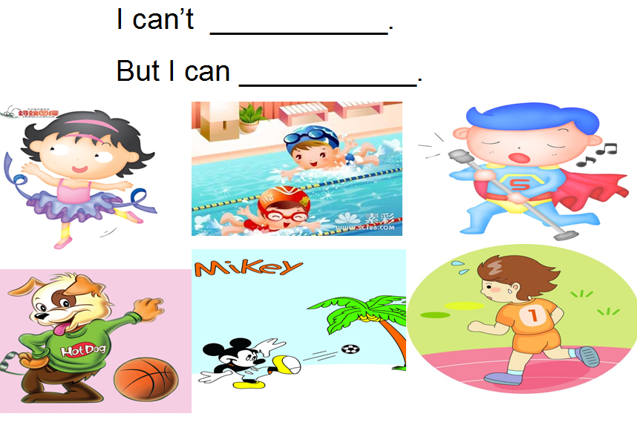
2. Review
Look at the pictures

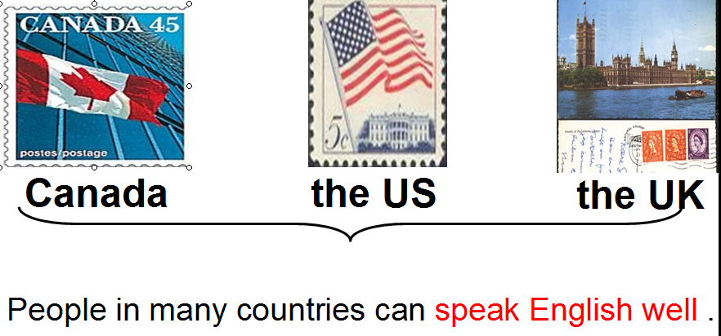
T:Can you speak English?People in many countries can speak English well.

3.watch the CD-ROM(Activity 1)
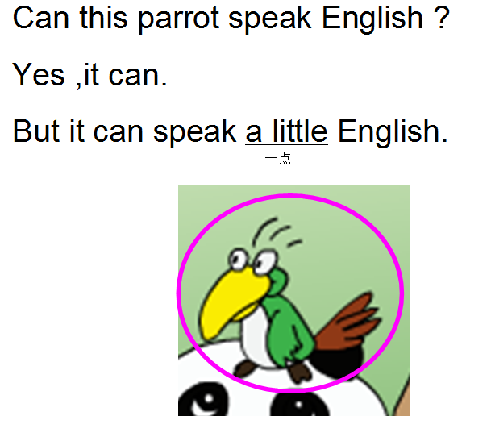

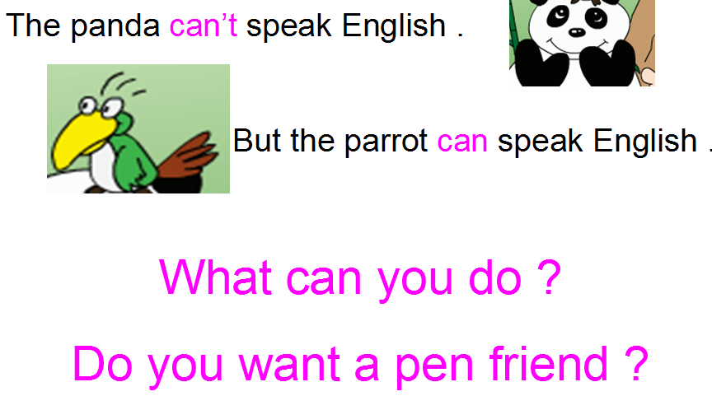
Then listen and repeat

(设计意图：复习旧知引入新课，教师提醒学生注意well 和a little，为以后的任务活动做铺垫，顺情顺境，自然导入新课)
StepⅡ、Task presentation
Today we are going to learn Module 5 Unit 1,let’s talk about our ability and hobbies , and ask for pen friend.(教师板书)
StepⅢ、Text learning
1.Look at the picture,who are they? They are our friends,Simon,Daming and Laura.Let’s watch the CD-ROM.
2.watch the CD-ROM(Activity 2)
Q:Who wants a Chinese pen friend? A.Simon B.Daming C.Laura
S:Laura wants a Chinese pen friend.
拓展：Laura wants a friend from China.
练习：Lingling wants an American pen friend.=Lingling wants a pen friend from the US.（既是拓练结合，也是理解文本中希望交笔友的两个人物Laura和Lingling对于交笔友的要求。教师适时板书，注意板书中空出其他位置，留作以后板书的填充）
(设计意图：由图入境，初步感知文本语篇)
3.Open books ,listen and underline.
Q1:Can Lingling speak English?
Q2:Can Laura write to Lingling?
要求：先独立完成再小组交流，统一答案并找到完整的答案
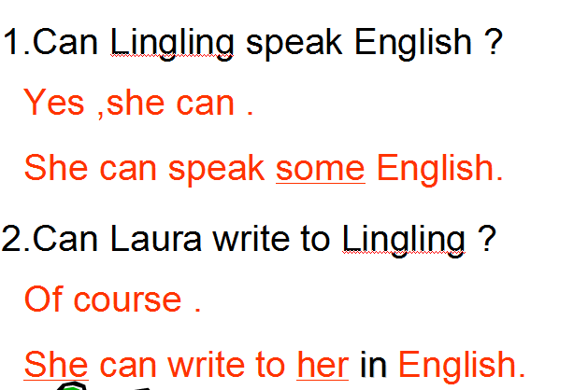
学生汇报，老师讲解并适时板书

（设计意图：对于英语说得很好well，会说一点英语a little ，会说一些英语some，老师已全部呈现给学生，为后面的任务活动做了很好的铺垫）
4.Listen and repeat.
Q:How does Lingling look like? S:Lingling is pretty.
Learn new word :pretty ( PPT shows some pictures of pretty girls and women)
5.Read after teacher,pay attention to pronunciation .
Teach new word:pleased
6.Read by yourself ,then read the sentences ,choose“T”or“F”
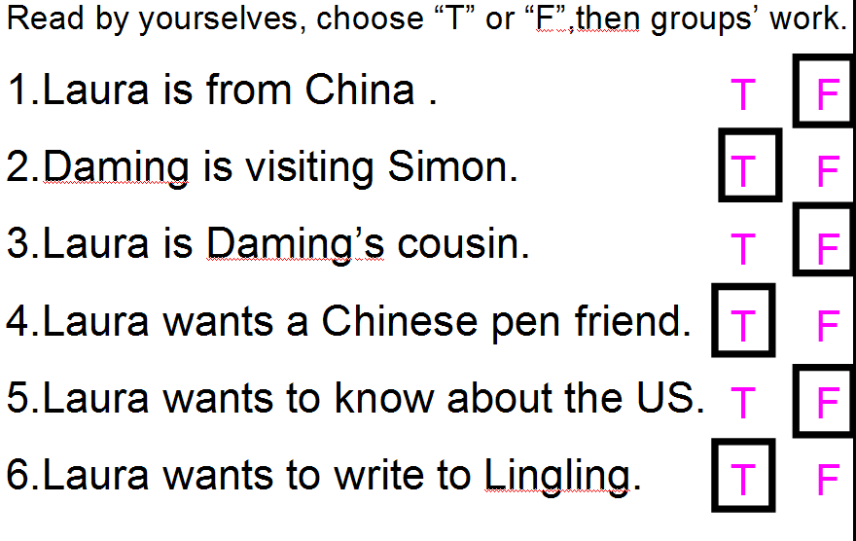

要求：独立完成再小组交流，如有不同意见在全班反馈中集体交流。
7.Retell (对照板书)
（设计意图：调动学生多种感官，通过观察、倾听，讨论，交流，引发思考，主动学习，增强了其探究新知的主动性。）
Step Ⅳ、Practice
1.Activity3(基础操练)listen and say
2. 情景交际（假定：Laura跟随Daming来到中国与Lingling见面）
Daming:Hi,Lingling.This is Laura.She’s from the US.
Lingling:______________.
Laura:Pleased to meet you ,too.I want a Chinese pen friend.I want to know more about China.And I can speak English well._________________
Lingling:__________________ You can write to me in English.


Laura:_________________
A.Can I write to you?
B.I can speak some English.
C.Oh,that’s great!
D.Pleased to meet you.

（设计意图：课文的续写，既有趣又考查学生的学用能力，利用信息转换，激活学生的思维，让学生主动思考，主动运用）
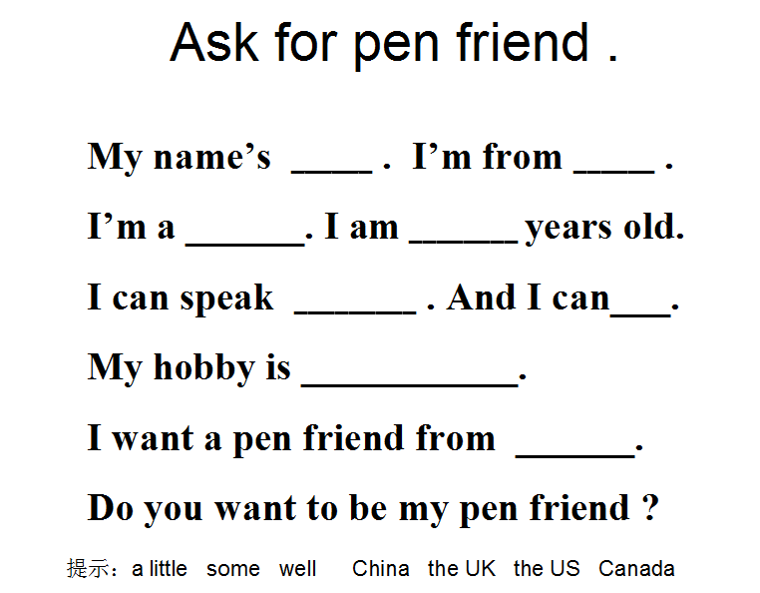
StepⅤ、Task completion

- Talk in groups
- writing by yourself
- checking in class
（设计意图：由听说过渡到读写，通过情景的创编，进一步明确征集笔友通过几个方面来介绍）
StepⅥ、Summary and Homework
- Summary （对照板书，征集笔友从几个方面来介绍）
- Homework
必做：听、读课文两遍
背写单词、功能句
选做：向朋友或家人介绍你如何来征集笔友

板书设计：
Module5 Unit1 pen friend

I’m Lauran.
I’m from the US.
I want a Chinese pen friend.
I can write to her in English.

